**§2 HÀM SỐ BẬC HAI. ĐỒ THỊ HÀM SỐ BẬC HAI VÀ ỨNG DỤNG**

  
Cầu cảng Sydney là một trong những hình  
ảnh biểu tượng của thành phố Sydney và  
nước Australia. Độ cao  của một điểm thuộc vòng cung thành cầu cảng Sydney có thể biểu thị theo độ dài  tính từ chân cầu bên trái dọc theo đường nối với chân cầu bên phải như sau (Hình 10):



Hàm số  có gì đặc biệt?

**I. HÀM SỐ BÂC HAl**  
 Cho hàm số .  
a) Viết công thức xác định hàm số trên về dạng đa thức theo luỹ thừa vối số mũ giảm dần của .  
b) Bậc của đa thức trên bằng bao nhiêu?  
c) Xác định hệ số của , hệ số của  và hệ số tự do.  
***Ví dụ 1:*** Trong các hàm số sau, hàm số nào là hàm số bậc hai? Với những hàm số bậc hai đó, xác định  lần lượt là hệ số của , hệ số của  và hệ số tự do.  
a) ; b) .  
***Giải***  
a) Hàm số là hàm số bậc hai có hệ số của  bằng 8, hệ số của  bằng , hệ số tự do bằng .  
b) Hàm số  không phải là hàm số bậc hai.

?1. Cho hai ví dụ về hàm số bậc hai.

*Hàm số bậc hai* là hàm số được cho bằng biểu thức có dạng , trong đó  là những hằng số và  khác 0 . Tập xác định của hàm số là .

**II. ĐỒ THỊ HÀM SỐ BẬC HAI**  
Cho hàm số .  
a) Tìm giá trị  tương ứng vối giá trị của  trong bảng sau:

|  |  |  |  |  |  |
| --- | --- | --- | --- | --- | --- |
|  |  |  |  | 0 | 1 |
|  |  |  |  |  |  |

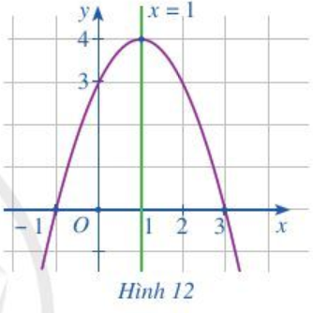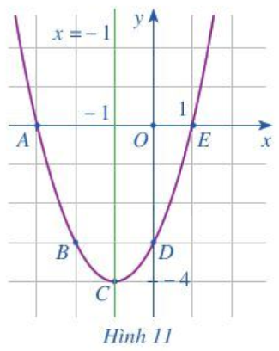b) Vẽ các điểm ,  của đồ thị hàm số  trong mặt phẳng toạ độ .  
c) Vẽ đường cong đi qua 5 điểm . Đường cong đó là đường parabol và cũng chính là đồ thị hàm số  (Hình 11).  
d) Cho biết toạ độ của điểm thấp nhất và phương trình trục đối xứng của parabol đó. Đồ thị hàm số đó quay bề lõm lên trên hay xuống dưới?  
*Nhận xét:* Đường cong (liền nét) đi qua 5 điểm  (Hình 11) cho ta đồ thị hàm số . Đó là đường parabol quay bề lõm lên trên, có toạ độ của điểm thấp nhất là  và có trục đối xứng là đường thẳng .

 Cho hàm số .  
a) Tìm tọ̣ độ 5 điểm thuộc đồ thị hàm số trên có hoành độ lần lượt là  rồi vẽ chúng trong mặt phẳng tọa độ .  
b) Vẽ đường cong đi qua 5 điểm trên. Đường cong đó cũng là đường parabol và là đồ thị của hàm số  (Hình 12)  
c) Cho biết tọa độ của điểm cao nhất và phương trình trục đối xû́ng của parabol đó. Đồ thị hàm số đó quay bề lõm lên trên hay xuống dưới?  
Nhận xét: Cho hàm số , ta có: . Để vẽ đồ thị hàm số , ta thực hiện các bước:

Đồ thị hàm số bậc hai  là một đường parabol có đỉnh là điểm vối toạ độ  và trục đối xứng là đường thẳng .

* Xác định toạ độ đỉnh: ;
* Vẽ trục đối xứng ;
* Xác định một số điểm đặc biệt, chẳng hạn: giao điểm với trục tung (có toạ độ  ) và trục hoành (nếu có), điểm đối xứng với điểm có tọa độ  qua trục đối xứng .